Pycharm总结

破解步骤（未尝试）

<https://www.cnblogs.com/yuxuefeng/p/9235431.html>

1. 常用快捷键：（keymap->editor actions里可查看和设置）

网址：<https://www.zhihu.com/question/37787004>；

* + - Ctrl + D ：复制一行
    - Ctrl + Y : 删除一行
    - Shift + enter ：等于先将光标移到行尾，再回车
    - Ctrl + alt + enter ：向上另起一行
    - Ctrl + /（正斜杠）: 批量注释和取消注释
    - Tab : 批量右移
    - Shift + tab : 批量左移
    - Ctrl + F : 查找
    - Ctrl +　shift + F : 全局查找，搜狗输入法下和微软中文下快捷键不可用
    - Ctrl + R : 替换
    - Ctrl +　shift + F : 全局替换
    - Ctrl + +/- ： 展开/折叠
    - Ctrl + shift + +/- ：全部展开/折叠
    - Ctrl + shift + C ：复制文件路径，另外右击文件选中show in explorer

打开文件所在文件夹

* + - Alt + F7 : 查找函数、变量引用
    - Ctrl + [ ：移动到代码块（函数内左对齐的一整块）前
    - Ctrl + ] ：移动到代码块（函数内左对齐的一整块）后
    - Ctrl + shift + [ ：选中代码块（函数内左对齐的一整块）光标之前内容
    - Ctrl + shift + ] ：选中代码块（函数内左对齐的一整块）光标之后内容
    - Ctrl + J : 插入长代码，如if __name__=='__main__':
    - Shift + 向上箭头 ：选中一行一行选中光标以上内容
    - Shift + 向下箭头 ：选中一行一行选中光标以下内容
    - Ctrl + shift + H ：查看函数调用层级hierarchy
    - F1 ：调出光标处函数文档
    - Ctrl + P ：显示出光标处函数参数。
    - Ctrl + shift + s（search everywhere 中设置） ：搜索到整个项目中（包括库文件）所有类、文件、符号（变量、函数）等，也支持你单独搜索类、文件或符号。
    - Ctrl + shift + T (navigate->test): 快速生成单元测试模版的方法。
    - .py文件右击出现split　vertically\horizontally：　可将一个文件在多个窗口显示
    - 按住ctrl，然后单击库函数，可直接打开库函数代码
    - Ctrl + alt +L ：pep8规范代码用

http://zh-google-styleguide.readthedocs.io/en/latest/google-python-styleguide/python_style_rules/

* + - View -> tool bar -> Structure ：可分类显示结构
    - 代码中加“# TODO 记录要做的事情” ：方便下次查找。延升：使用自己义符号做特殊标记，方便全局搜索查找。
    - 智能的 Refactor 功能 ：让你轻松重构函数、类，变换路径，更改文件名等等操作。
    - 调入dealvim插件
    - 其中V图标表示全局变量，粉红色的f图标表示普通函数，左上角带红色小三角的f图标表示内嵌函数，C图标表示类，类中m图标表示成员函数，f图标表示成员变量。点击图片可以跳转到对应的代码。
    - VCS支持git和SVN版本管理软件
    - 利用 ssh 远程部署：大型项目便于本地部署，在编辑器中修改之后，编辑器自动同步到远程服务器。

1. 激活关注“裸睡的猪”微信公众号查看激活方式，服务器激活不靠谱。
2. 不用用汉化，可能造成一些功能用不了。
3. python常用功能
4. python可以插入其他语言
5. pycharm作为IDE时，会自动生成.idea文件夹用。
6. 来存放项目的配置信息。这个文件夹是自动生成，版本控制信息等，包括历史记录。

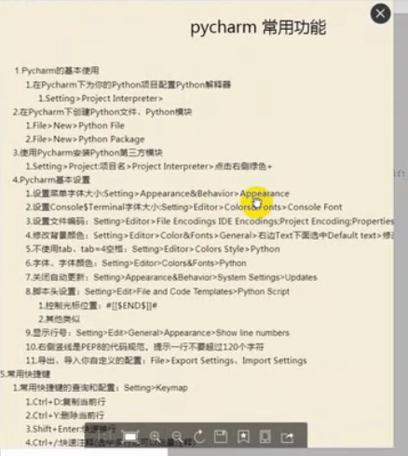

4.新建项目步骤：新建项目 — 配置解释器（python27）— 安装模块 — 设置编码（encoding里全设为uif-8，字符编码介绍网站：<https://blog.csdn.net/lengdetianxia2010/article/details/71125647，重启后生效>，注意在setting default选项中设置，注意中部是否是for default projects标识） — 设置脚本模板（code templates 格式#!/usr/bin/env python # -*- coding: utf-8 -*-）